Отчёт по лабораторной работе №8
  - Настройка SMTP-сервера
Агаева Зейнаб Фуад кызы
Содержание

1. Цель работы
Приобретение практических навыков по установке и конфигурированию SMTPсервера.

2. Выполнение лабораторной работы
На виртуальной машине server перехожу в режим суперпользователя командой sudo -i. Устанавливаю почтовый сервер Postfix и утилиту для работы с электронной почтой командами dnf -y install postfix и dnf -y install s-nail. Затем разрешаю SMTP-трафик в межсетевом экране командами firewall-cmd --add-service=smtp и firewall-cmd --add-service=smtp --permanent. Проверяю список разрешённых служб командой firewall-cmd --list-services, в котором присутствует smtp. Восстанавливаю контексты безопасности SELinux командой restorecon -vR /etc. После этого включаю автоматический запуск Postfix командой systemctl enable postfix и запускаю службу командой systemctl start postfix (см. рис. Рисунок 1).
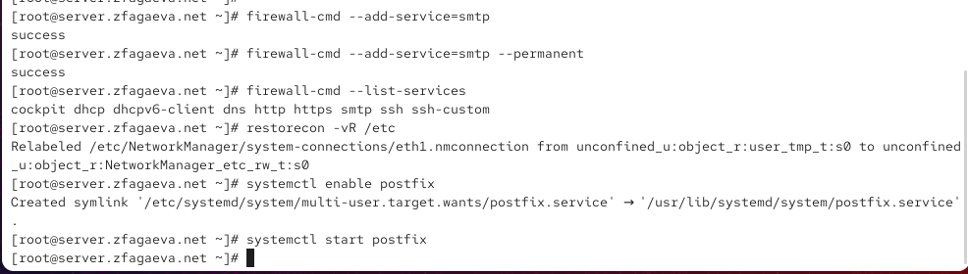
Рисунок 1: Установка и запуск Postfix, настройка FirewallD и восстановление контекстов SELinux
Для первоначальной настройки Postfix использую утилиту postconf. Выполняю команду postconf, которая выводит текущие параметры почтового сервера. Конфигурация Postfix хранится преимущественно в файле /etc/postfix/main.cf и определяет параметры сетевого взаимодействия, доменные имена, обработку сообщений и способы доставки почты (см. рис. Рисунок 2).
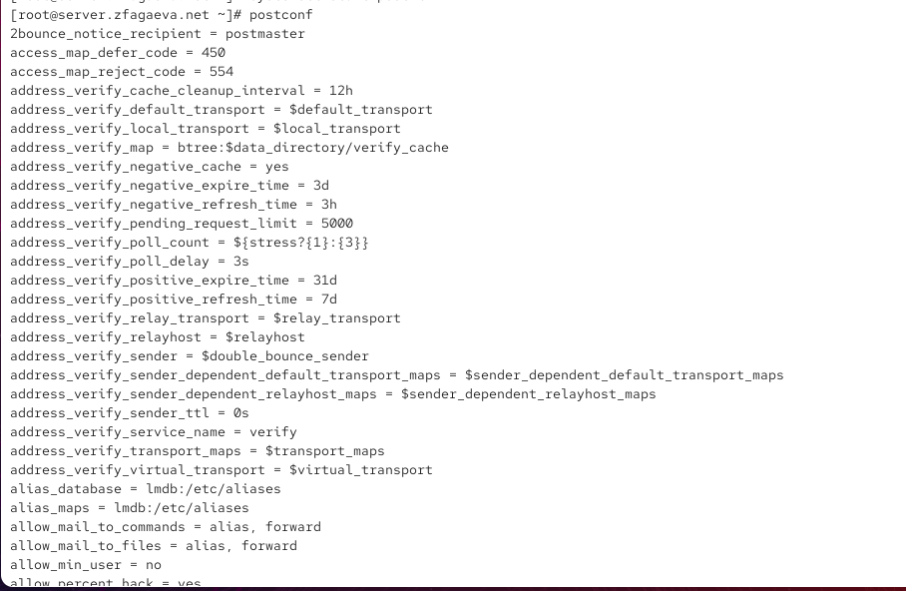
Рисунок 2: Просмотр текущих параметров конфигурации Postfix
Проверяю параметры myorigin и mydomain командами postconf myorigin и postconf mydomain. Первоначально myorigin имеет значение $myhostname, а mydomain — zfagaeva.net. Параметр myorigin определяет доменную часть адреса отправителя. Чтобы использовать основной домен вместо имени отдельного сервера, выполняю postconf -e 'myorigin = $mydomain'.
При настройке возникает предупреждение unused parameter: muorigin=$mydomain, связанное с опечаткой в имени параметра. Исправляю ошибку и повторно проверяю значение myorigin. После получения myorigin = $mydomain выполняю postfix check и systemctl reload postfix.service для проверки и применения конфигурации (см. рис. Рисунок 3).
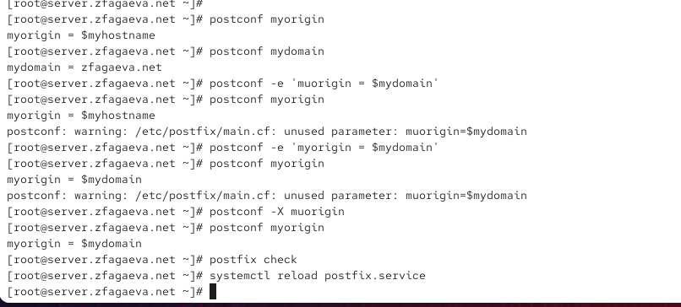
Рисунок 3: Изменение параметра myorigin и проверка конфигурации Postfix
Командой postconf -n просматриваю параметры, значения которых отличаются от настроек по умолчанию. В выводе присутствуют inet_interfaces = localhost, inet_protocols = all и myorigin = $mydomain. Параметр inet_interfaces определяет интерфейсы, принимающие SMTP-соединения, а inet_protocols задаёт используемые сетевые протоколы. Значение localhost означает, что первоначально Postfix принимает входящие соединения только с локального узла (см. рис. Рисунок 4).
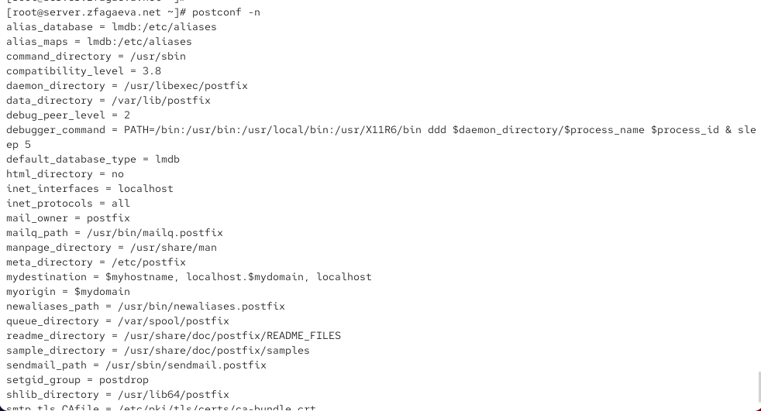
Рисунок 4: Просмотр изменённых параметров конфигурации Postfix
Явно задаю домен командой postconf -e 'mydomain = zfagaeva.net'. Затем проверяю параметр inet_protocols, который первоначально имеет значение all, и изменяю его командой postconf -e 'inet_protocols = ipv4'. Это ограничивает сетевое взаимодействие Postfix протоколом IPv4. Проверяю конфигурацию командой postfix check и применяю изменения через systemctl reload postfix.service (см. рис. Рисунок 5).
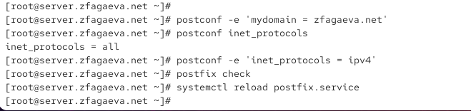
Рисунок 5: Настройка домена zfagaeva.net и использование протокола IPv4
Для проверки отправки почты на виртуальной машине server под пользователем zfagaeva выполняю команду echo . | mail -s test1 zfagaeva@server.zfagaeva.net. Параметр -s задаёт тему письма, а последний аргумент определяет адрес получателя. После отправки появляется уведомление о новой почте в /var/spool/mail/zfagaeva.
Командой cat /var/spool/mail/zfagaeva просматриваю полученное сообщение. В заголовках присутствуют Delivered-To: zfagaeva@server.zfagaeva.net, Subject: test1 и From: zfagaeva@zfagaeva.net. Это подтверждает успешную локальную доставку письма и использование домена zfagaeva.net при формировании адреса отправителя (см. рис. Рисунок 6).
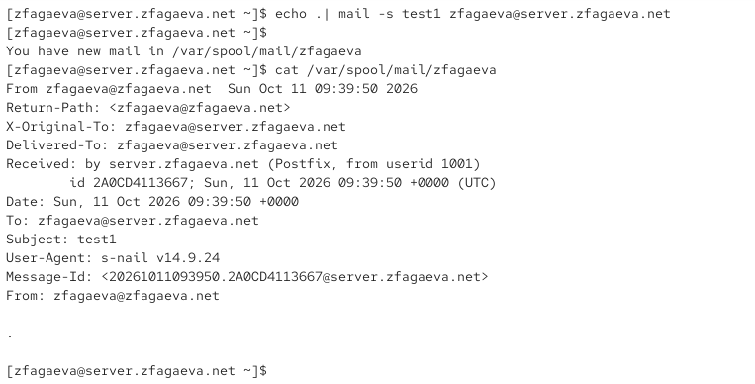
Рисунок 6: Отправка тестового письма и просмотр локального почтового ящика
Для проверки работы почтовой службы выполняю tail -f /var/log/maillog. В журнале отображаются этапы обработки сообщения компонентами postfix/pickup, postfix/cleanup и postfix/qmgr. Запись status=sent (delivered to mailbox) при relay=local подтверждает успешную доставку письма в локальный почтовый ящик. Последующая запись removed означает удаление доставленного сообщения из очереди. Также появляется предупреждение о необходимости полного перезапуска Postfix после изменения inet_protocols (см. рис. Рисунок 7).
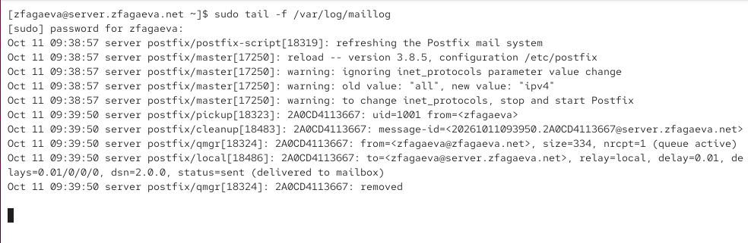
Рисунок 7: Проверка журнала Postfix и подтверждение успешной доставки письма
На виртуальной машине client перехожу в режим суперпользователя командой sudo -i и устанавливаю пакеты postfix и s-nail с помощью dnf -y install. Проверяю значение inet_protocols и задаю использование IPv4 командой postconf -e 'inet_protocols = ipv4'. Затем включаю автоматический запуск почтовой службы командой systemctl enable postfix.service и запускаю её через systemctl start postfix.service (см. рис. Рисунок 8).
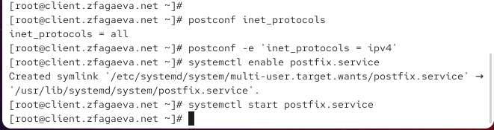
Рисунок 8: Установка и первоначальная настройка Postfix на виртуальной машине client
На клиентской машине под пользователем zfagaeva отправляю письмо командой echo . | mail -s test1 zfagaeva@server.zfagaeva.net. Команда завершается без ошибок, однако это подтверждает только передачу сообщения локальному почтовому агенту. Поскольку на сервере ещё установлено inet_interfaces = localhost, приём SMTP-соединений с других узлов сети не разрешён. Для обеспечения доставки необходимо изменить сетевые параметры сервера (см. рис. Рисунок 9).
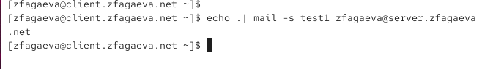
Рисунок 9: Первоначальная отправка тестового письма с виртуальной машины client
На виртуальной машине server проверяю значения inet_interfaces и mynetworks. Первоначально они равны localhost и 127.0.0.0/32. Чтобы разрешить подключение других узлов, выполняю postconf -e 'inet_interfaces = all'. Затем командой postconf -e 'mynetworks = 127.0.0.0/8, 192.168.0.0/16' добавляю внутреннюю сеть в список доверенных адресов.
Проверяю настройки командой postfix check, перечитываю конфигурацию через systemctl reload postfix.service и полностью перезапускаю службу командами systemctl stop postfix.service и systemctl start postfix.service. После этого Postfix может принимать соединения через сетевые интерфейсы сервера (см. рис. Рисунок 10).
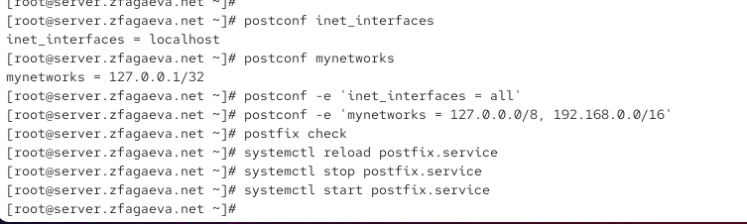
Рисунок 10: Настройка сетевых интерфейсов и доверенной сети Postfix
Возвращаюсь на виртуальную машину client и повторно выполняю echo . | mail -s test1 zfagaeva@server.zfagaeva.net. Письмо направляется пользователю zfagaeva на сервере server.zfagaeva.net. Команда завершается без сообщений об ошибках. Для проверки результата перехожу на сервер и просматриваю почтовый ящик получателя (см. рис. Рисунок 11).
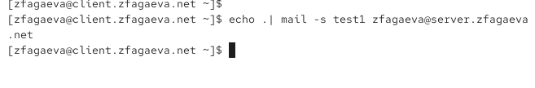
Рисунок 11: Повторная отправка письма с клиента после изменения сетевых настроек Postfix
На сервере проверяю содержимое /var/spool/mail/zfagaeva. В почтовом ящике присутствует сообщение с темой test1, отправленное с клиентской машины. Заголовок From содержит адрес zfagaeva@client.zfagaeva.net, а Delivered-To указывает zfagaeva@server.zfagaeva.net. В поле Received отображается подключение от client.zfagaeva.net с IP-адресом 192.168.1.30. Наличие письма подтверждает успешную передачу сообщения между виртуальными машинами (см. рис. Рисунок 12).
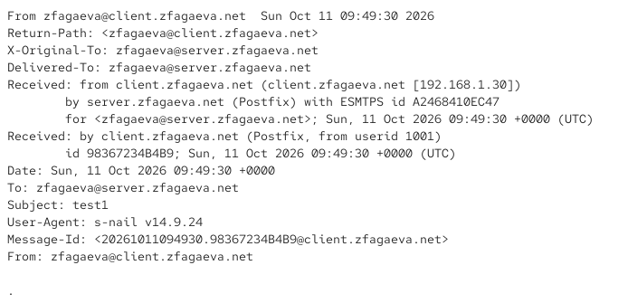
Рисунок 12: Просмотр письма, доставленного с виртуальной машины client на server
Дополнительно просматриваю журнал /var/log/maillog. Запись connect from client.zfagaeva.net[192.168.1.30] подтверждает входящее SMTP-соединение с клиента. Затем Postfix принимает сообщение и выполняет локальную доставку получателю zfagaeva@server.zfagaeva.net. Строка status=sent (delivered to mailbox) подтверждает, что письмо успешно записано в почтовый ящик. Следовательно, настройка inet_interfaces и mynetworks позволила организовать обмен почтой между сервером и клиентом (см. рис. Рисунок 13).
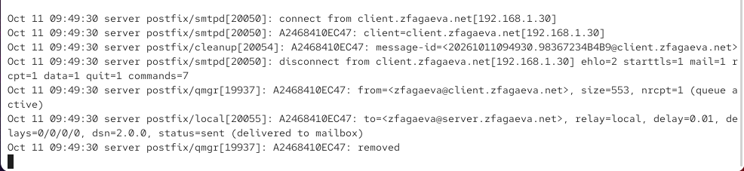
Рисунок 13: Проверка журнала Postfix после получения письма с клиента
Для проверки доставки почты на доменный адрес с виртуальной машины client выполняю команду echo . | mail -s test2 zfagaeva@zfagaeva.net. В отличие от предыдущей проверки, получатель указывается без имени конкретного узла server. Для успешной доставки почтовый сервер должен распознавать домен zfagaeva.net как обслуживаемый (см. рис. Рисунок 14).
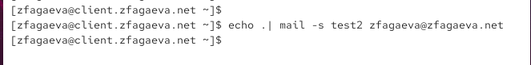
Рисунок 14: Отправка тестового письма на доменный адрес zfagaeva@zfagaeva.net
На сервере просматриваю журнал почтовой службы. Сообщение принимается от клиента, однако при обработке возникает ошибка status=bounced (mail for zfagaeva.net loops back to myself). Это означает, что Postfix пытается перенаправить письмо на собственный сервер, поскольку домен zfagaeva.net ещё не включён в список локальных адресов доставки.
Дополнительно формируется уведомление о недоставке, передача которого завершается ошибкой No route to host и статусом deferred. Для устранения проблемы необходимо настроить DNS-записи почтового домена и добавить домен в параметр mydestination (см. рис. Рисунок 15).
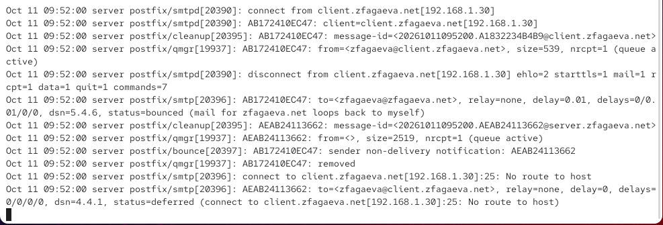
Рисунок 15: Ошибка доставки письма на доменный адрес в журнале Postfix
Для настройки доменной почты открываю файл прямой DNS-зоны /var/named/master/fz/zfagaeva.net. В нём присутствует MX-запись MX 10 mail.zfagaeva.net., указывающая почтовый сервер домена с приоритетом 10. Запись mail A 192.168.1.1 связывает его имя с IP-адресом сервера. Также в зоне определены адреса узлов server, ns, dhcp, www и client. Совместное использование записей MX и A позволяет определять сервер, принимающий электронную почту для домена zfagaeva.net (см. рис. Рисунок 16).
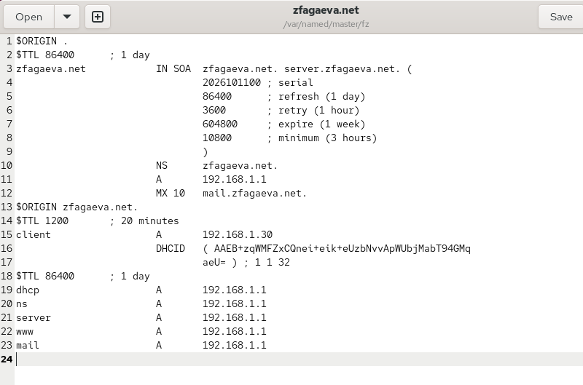
Рисунок 16: Настройка прямой DNS-зоны с MX-записью почтового сервера
Затем просматриваю файл обратной DNS-зоны /var/named/master/rz/192.168.1. В нём содержатся записи PTR, сопоставляющие IP-адреса с доменными именами. Запись 1 PTR mail.zfagaeva.net. соответствует адресу 192.168.1.1, а 30 PTR client.zfagaeva.net. — адресу 192.168.1.30. Также присутствует MX-запись почтового сервера. Конфигурация обратной зоны обеспечивает разрешение имён узлов по IP-адресам (см. рис. Рисунок 17).
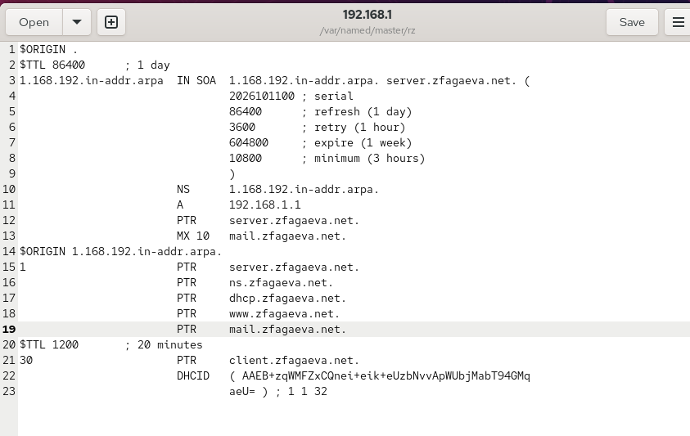
Рисунок 17: Настройка обратной DNS-зоны и записей PTR для почтового сервера
Командой postqueue -p просматриваю очередь Postfix. В ней присутствует отложенное уведомление о недоставке с ошибкой No route to host. Для исправления обработки доменной почты выполняю postconf -e 'mydestination = $myhostname, localhost.$mydomain, localhost, $mydomain'. Добавление $mydomain означает, что сервер принимает почту для домена zfagaeva.net и доставляет её локальным пользователям.
После изменения параметра выполняю postfix check и systemctl reload postfix.service. Затем восстанавливаю контексты SELinux командами restorecon -vR /etc/ и restorecon -vR /var/named/, перезапускаю DNS-сервер командой systemctl restart named и инициирую повторную отправку сообщений из очереди с помощью postqueue -f (см. рис. Рисунок 18).
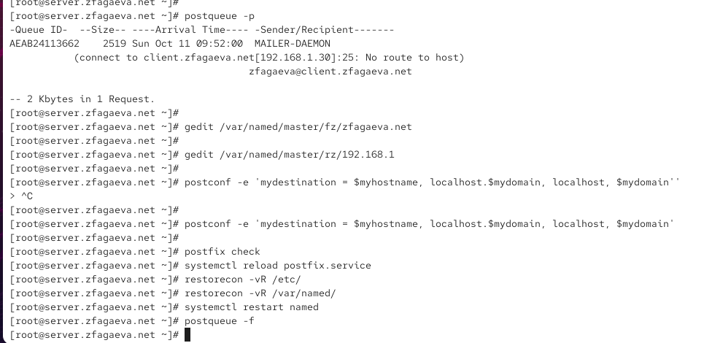
Рисунок 18: Просмотр очереди Postfix и настройка параметра mydestination для домена
После изменения конфигурации на клиентской машине повторно отправляю письмо командой echo . | mail -s test2 zfagaeva@zfagaeva.net. Теперь сервер должен распознавать домен zfagaeva.net как локальный и доставлять сообщения соответствующим пользователям. Команда выполняется без ошибок, после чего проверяю почтовый ящик получателя (см. рис. Рисунок 19).
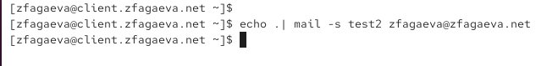
Рисунок 19: Повторная отправка письма на доменный адрес после настройки Postfix
На сервере просматриваю полученное сообщение в файле /var/spool/mail/zfagaeva. В заголовках письма присутствуют X-Original-To: zfagaeva@zfagaeva.net, Delivered-To: zfagaeva@zfagaeva.net и Subject: test2. Поле Received подтверждает отправку сообщения с узла client.zfagaeva.net с адресом 192.168.1.30. Письмо успешно доставлено на доменный адрес без указания имени сервера (см. рис. Рисунок 20).
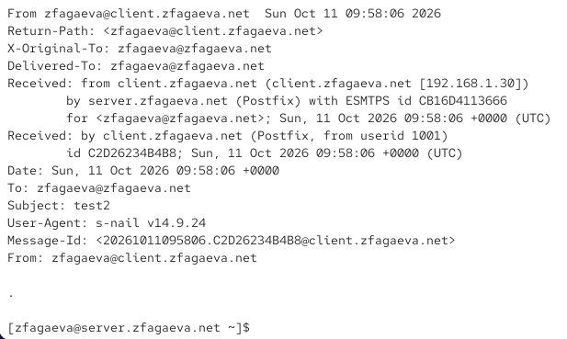
Рисунок 20: Просмотр успешно доставленного письма на доменный адрес
Для окончательной проверки анализирую журнал /var/log/maillog. В нём отображается соединение от client.zfagaeva.net[192.168.1.30], после чего сообщение принимается и передаётся компоненту локальной доставки Postfix. Запись to=<zfagaeva@zfagaeva.net>, relay=local подтверждает обработку доменного адреса как локального, а status=sent (delivered to mailbox) указывает на успешную доставку. Ошибка mail for zfagaeva.net loops back to myself при повторной отправке больше не возникает (см. рис. Рисунок 21).
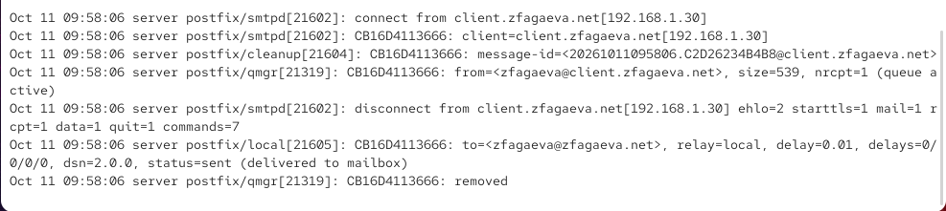
Рисунок 21: Подтверждение успешной доставки письма на доменный адрес в журнале Postfix

2.1 Внесение изменений в настройки внутреннего окружения виртуальной машины
Для автоматизации настройки Postfix на виртуальной машине server в каталоге /vagrant/provision/server/ создаю исполняемый скрипт mail.sh, содержащий команды установки пакетов, настройки FirewallD, параметров Postfix, восстановления контекстов SELinux и запуска почтовой службы (см. рис. Рисунок 22).
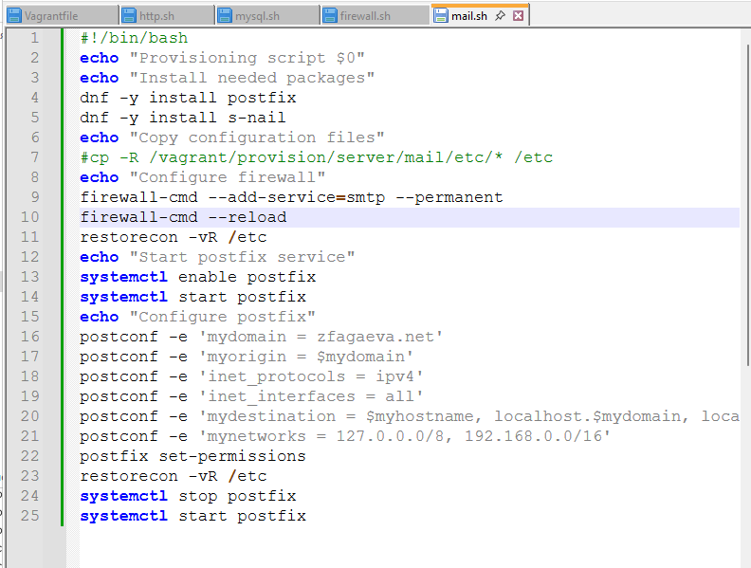
Рисунок 22: Создание скрипта mail.sh для автоматической настройки Postfix на сервере
На виртуальной машине client в каталоге /vagrant/provision/client/ создаю аналогичный скрипт mail.sh для установки Postfix, настройки IPv4 и запуска службы; для автоматического выполнения подготовленных скриптов предусматриваю их подключение в Vagrantfile через параметры server.vm.provision и client.vm.provision (см. рис. Рисунок 23).
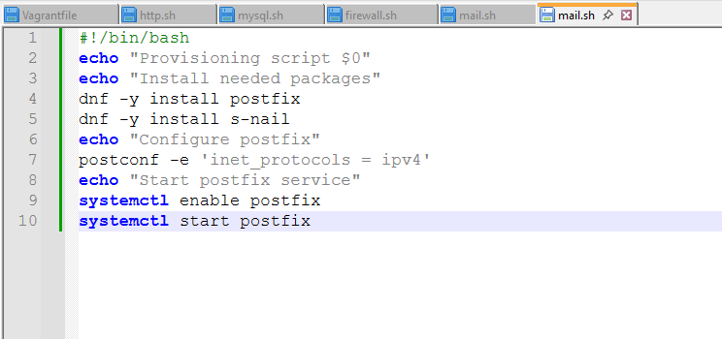
Рисунок 23: Создание скрипта mail.sh для автоматической настройки Postfix на клиенте

3. Вывод
В ходе лабораторной работы была выполнена установка и настройка почтового сервера Postfix на виртуальных машинах server и client. Установлены пакеты postfix и s-nail, настроен межсетевой экран FirewallD для работы SMTP и включён автоматический запуск почтовой службы.
С помощью утилиты postconf был настроен домен zfagaeva.net, установлено использование IPv4, разрешён приём соединений через все сетевые интерфейсы и добавлена внутренняя сеть 192.168.0.0/16 в список доверенных адресов.
Работоспособность Postfix была проверена отправкой тестовых писем с сервера и клиента. Успешная доставка подтверждена содержимым почтового ящика /var/spool/mail/zfagaeva и записями status=sent (delivered to mailbox) в журнале /var/log/maillog.
Для работы с доменными адресами были настроены DNS-записи MX, A и PTR, а домен zfagaeva.net добавлен в параметр mydestination. После этого успешно проверена отправка почты на адрес zfagaeva@zfagaeva.net.
Для автоматизации настройки Postfix были созданы скрипты mail.sh для виртуальных машин server и client, а также предусмотрено их подключение в Vagrantfile.

4. Контрольные вопросы
- В каком каталоге и в каком файле следует смотреть конфигурацию Postfix?
Основная конфигурация Postfix находится в файле /etc/postfix/main.cf. Дополнительный файл /etc/postfix/master.cf определяет параметры запуска служб Postfix.
Для просмотра текущей конфигурации используется команда postconf, а для просмотра изменённых параметров — postconf -n.
- Каким образом можно проверить корректность синтаксиса в конфигурационном файле Postfix?
Для проверки конфигурации используется команда:
postfix check
Она проверяет настройки Postfix и некоторые параметры файлов и каталогов. После устранения возможных ошибок изменения применяются командой:
systemctl reload postfix
- В каких параметрах конфигурации Postfix требуется внести изменения для настройки отправки писем на доменные адреса?
Для работы с доменной почтой необходимо настроить основные параметры:
- mydomain = zfagaeva.net — определяет почтовый домен.
- myorigin = $mydomain — задаёт домен отправителя.
- mydestination = $myhostname, localhost.$mydomain, localhost, $mydomain — разрешает локальную доставку писем на доменный адрес.
- inet_interfaces = all — разрешает приём SMTP-соединений на всех интерфейсах.
- mynetworks = 127.0.0.0/8, 192.168.0.0/16 — определяет доверенные сети.
Дополнительно в DNS необходимо создать MX-запись MX 10 mail.zfagaeva.net., указывающую почтовый сервер домена.
- Приведите примеры работы с утилитой mail по отправке письма, просмотру имеющихся писем, удалению письма.
Отправка письма:
echo "Тестовое сообщение" | mail -s "test1" zfagaeva@zfagaeva.net
Параметр -s задаёт тему, а последний аргумент — адрес получателя.
Просмотр писем:
mail
В интерактивном режиме команда headers показывает список писем, а p 1 — содержимое первого письма.
Удаление письма:
d 1
Команда помечает первое письмо для удаления. Для сохранения изменений и выхода используется q.
- Приведите примеры работы с утилитой postqueue. Как посмотреть очередь сообщений, определить их количество, отправить все сообщения и удалить письмо?
Утилита postqueue предназначена для просмотра и управления очередью сообщений Postfix.
Просмотр очереди:
postqueue -p
Определение количества сообщений:
postqueue -j | wc -l
Команда подсчитывает количество сообщений в очереди.
Повторная отправка всех сообщений:
postqueue -f
Команда инициирует повторную попытку доставки сообщений из очереди.
Удаление отдельного письма:
postsuper -d ID_сообщения
Для удаления всех сообщений используется postsuper -d ALL. Утилита postsuper выполняет административные операции с очередью Postfix и требует прав суперпользователя.

5. Список литературы
- Postfix. Официальная документация почтового сервера
- Postfix. Руководство по настройке параметров с помощью postconf
- Postfix. Управление очередью почтовых сообщений — postqueue
- Postfix. Администрирование и удаление сообщений из очереди — postsuper
- Red Hat Enterprise Linux 9. Установка и настройка почтового сервера Postfix
- S-nail. Руководство по отправке, просмотру и удалению электронной почты
- BIND 9. Официальная документация по настройке DNS-зон и почтовых записей MX
- HashiCorp Vagrant. Автоматизация настройки виртуальных машин с помощью Shell Provisioner

